Práctica de laboratorio

GESTIÓNCUENTASWINLINUX

NOMBRE ALUMNO: ALEJANDRO GÓMEZ GÓMEZ

# Fecha de entrega de práctica: 22/04/21

508-AGÓMEZ-GESTIÓNCUENTASWINLINUX-ISO.docx

# Objetivo de la práctica

Comprender los procedimientos de creación de cuentas locales de usuario y grupos en los sistemas operativos.

Crear un sistema de cuentas locales de usuario para una corporación a partir de unas especificaciones.

# Inventario de material necesario

Para esta práctica vamos a utilizar tres máquinas virtuales una de Windows, y dos de Ubuntu una desktop y el otro server, aparte utilizaremos un documento de Word para explicar la práctica.

# Ejecución, investigación y desarrollo

**Windows 10**

Primero crearemos los usuarios desde el administrador de equipos.

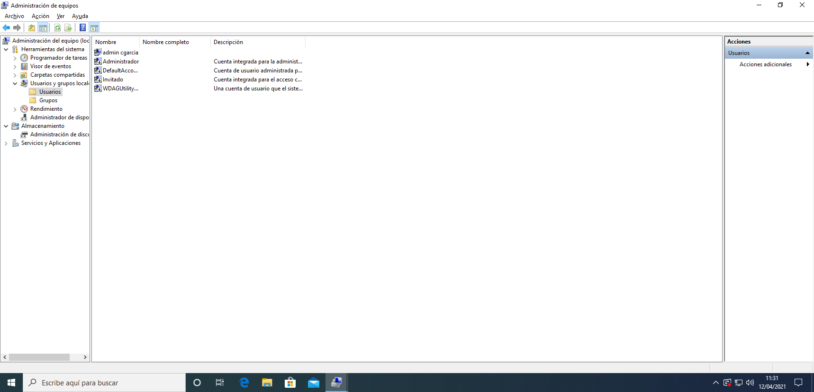

Ponemos primero al primero usuario y depués el mismo procedimiento con el segundo usuario.

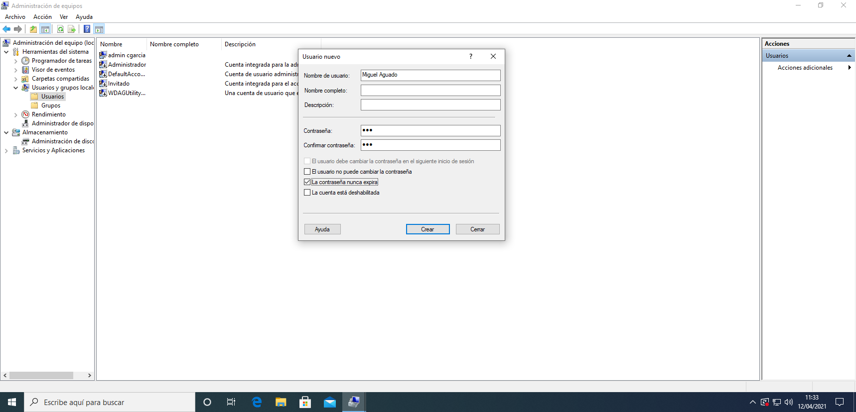

Una vez creamos todos los empezaremos a colocar por grupos.

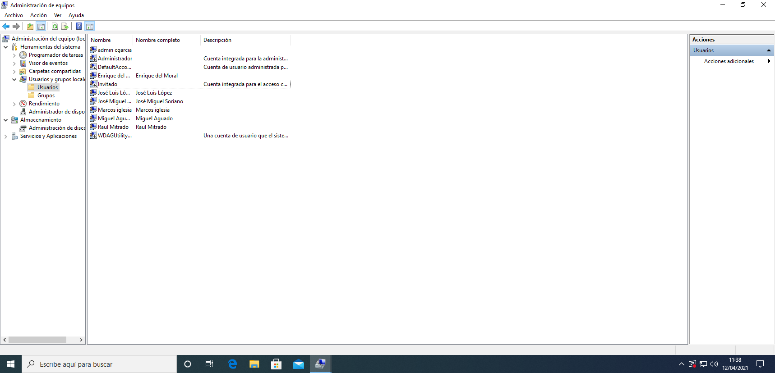

En el grupo recepcionistas entran Miguel y Jose.

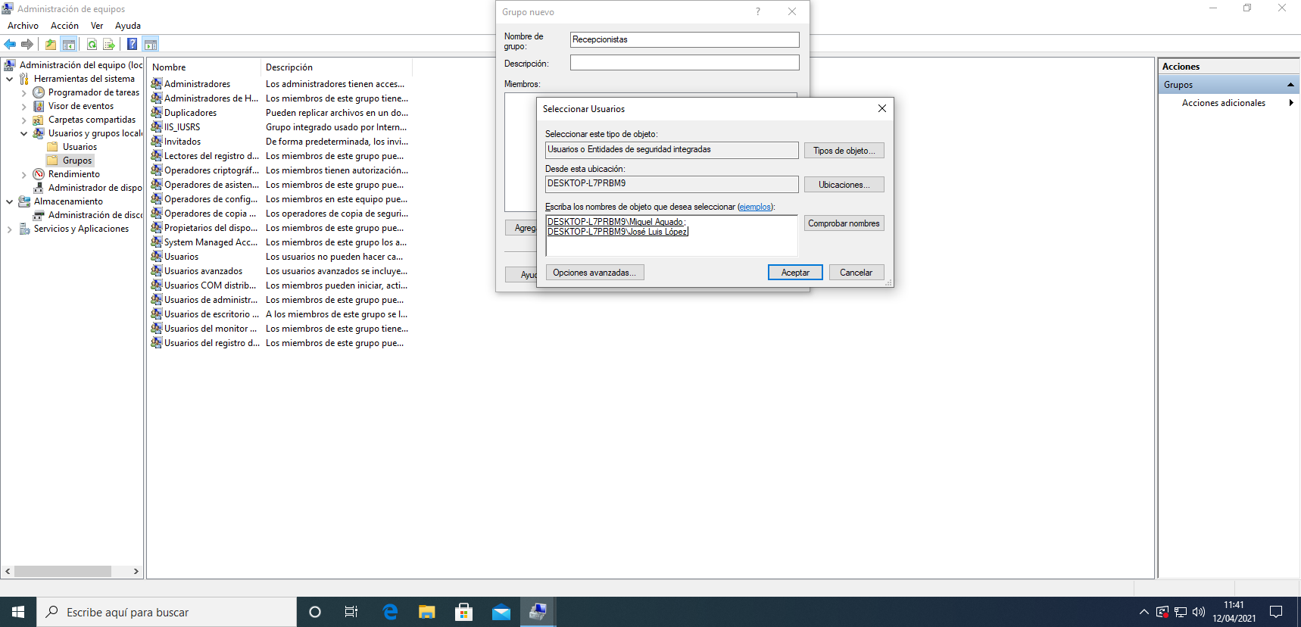

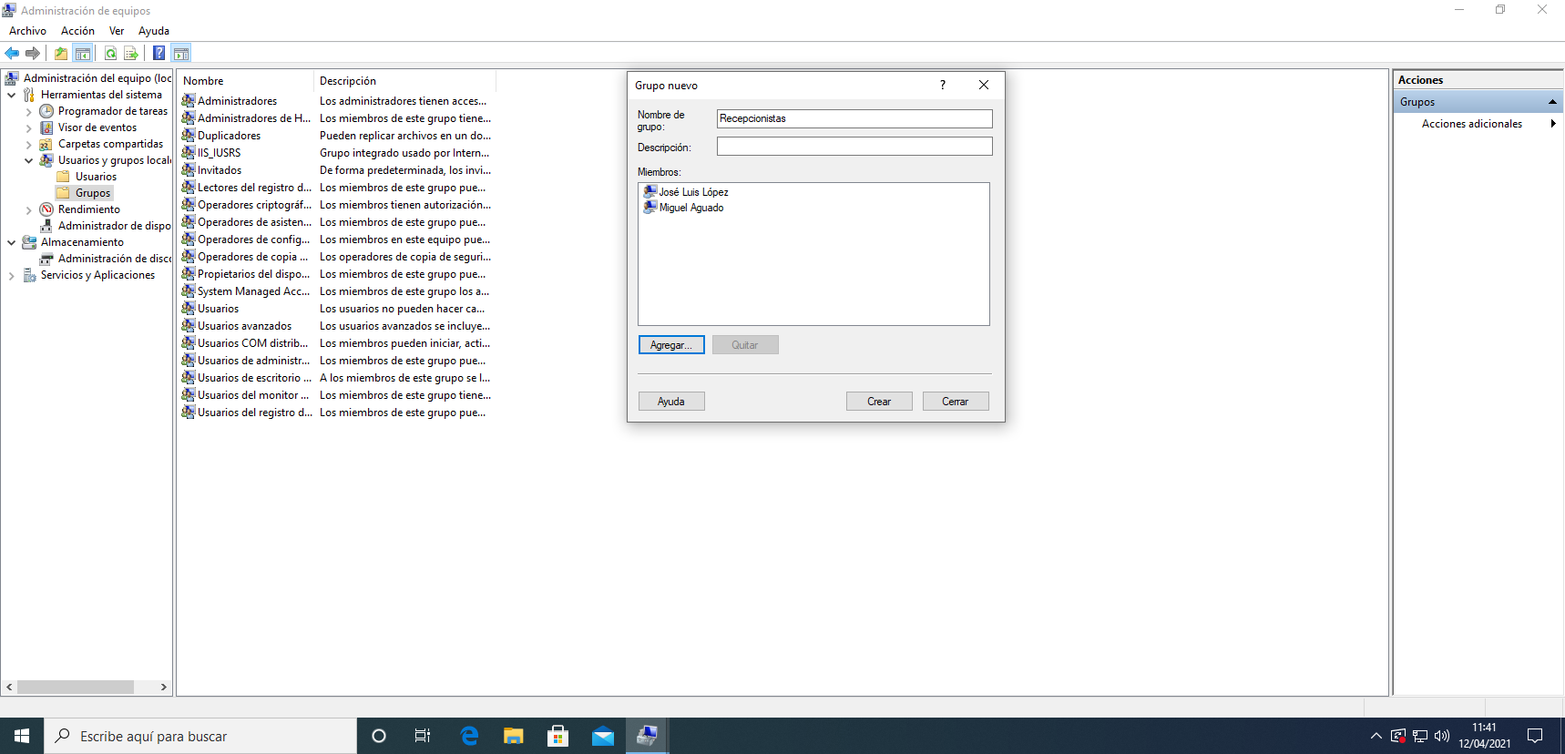

En el grupo comerciales entran enrique José y Raúl.

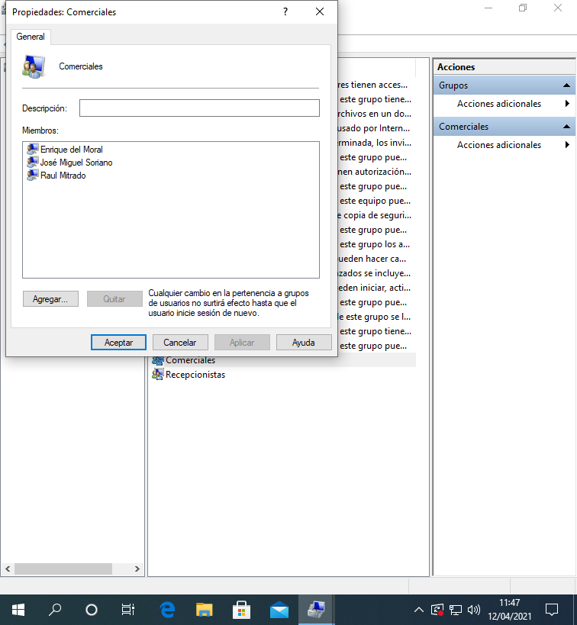

En el grupo gerente tenemos a maría.

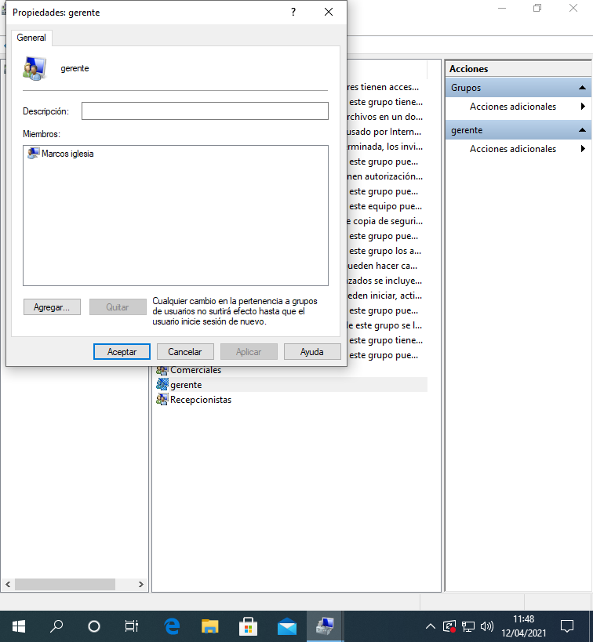

Una vez asignados los usuarios a sus grupos les quitaremos los permisos a los invitados

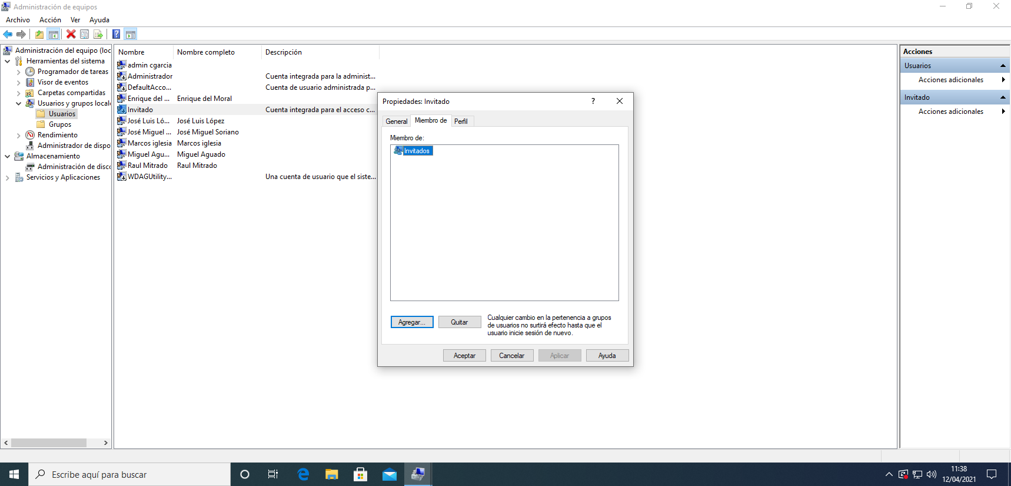

Una vez lo hayamos hecho le damos a aplicar.

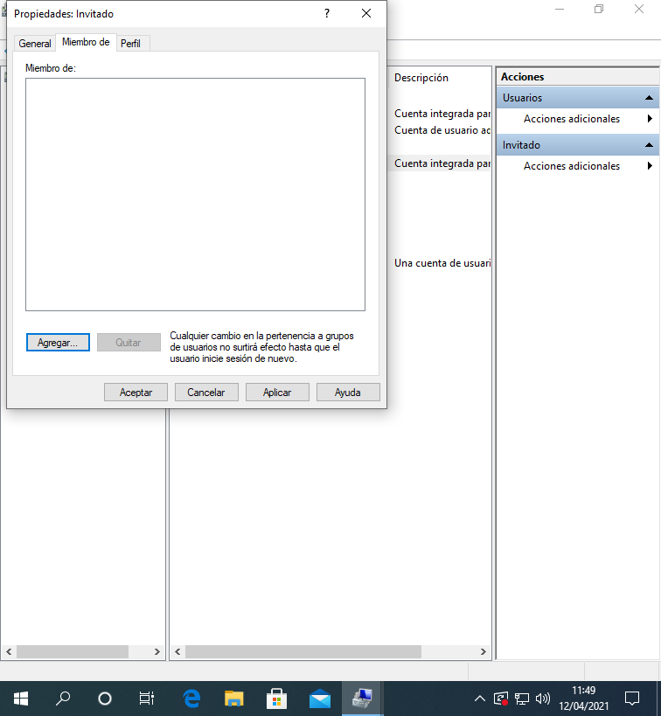

**Ubuntu desktop**

Lo primero que haremos es ir al terminal a poner el siguiente comando que lo que hará es instalar para que podamos crear grupos.

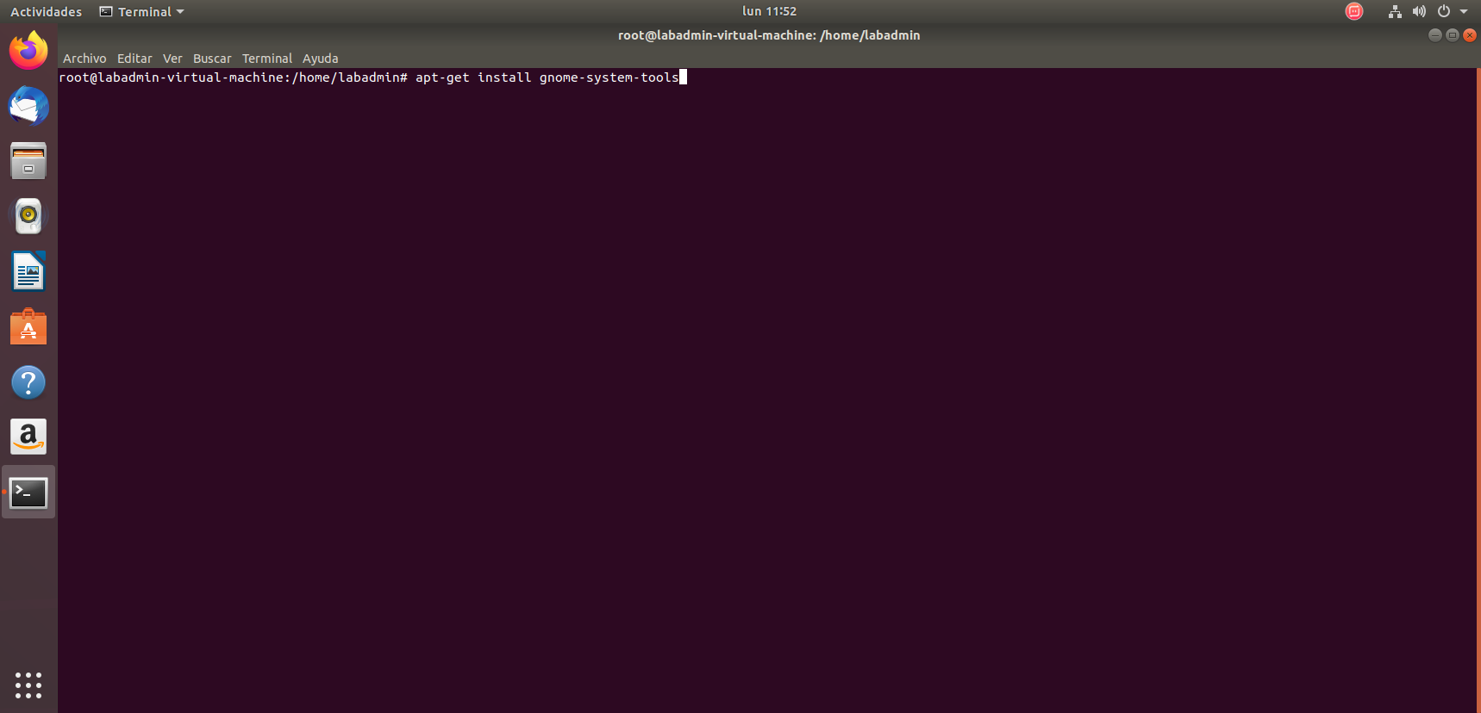

Ahora comenzaremos a crear los usuarios y los grupos.

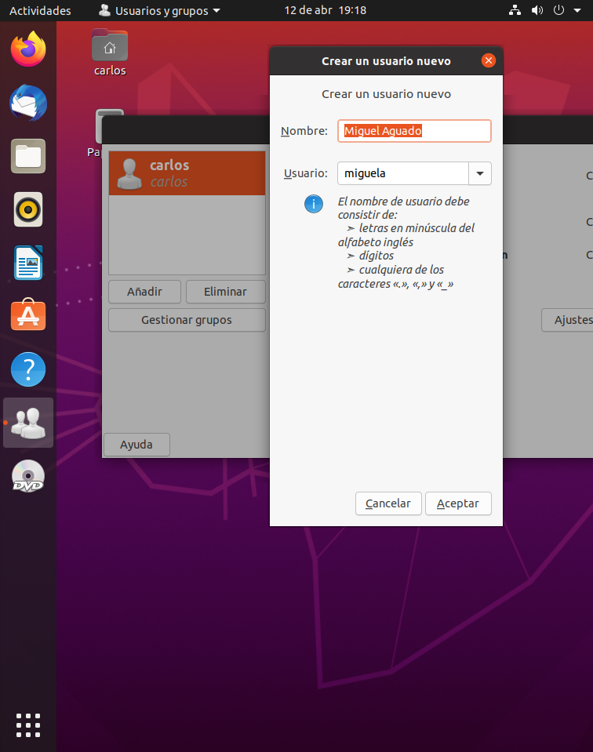

Le ponemos la contraseña a miguel.

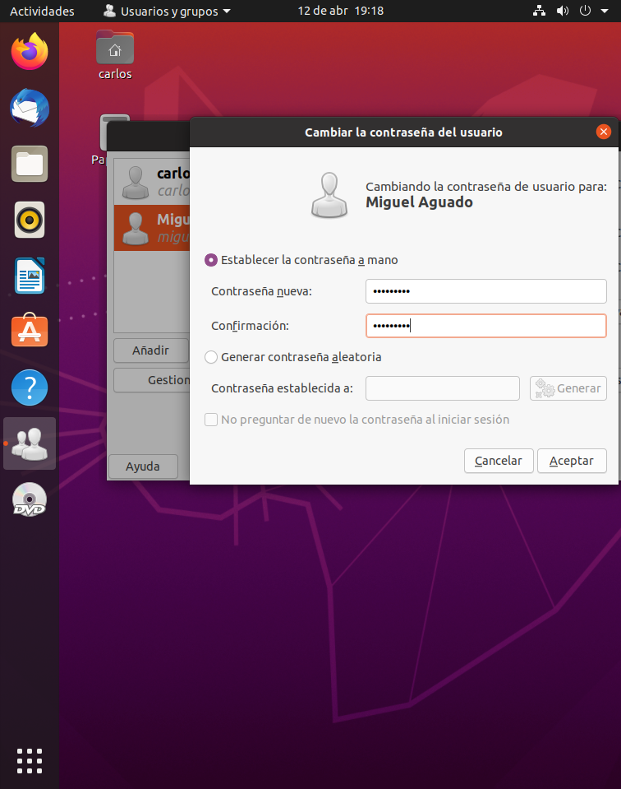

Así con todos los usuarios, una vez creados les empezamos a meter en grupos como hemos hecho en Windows.

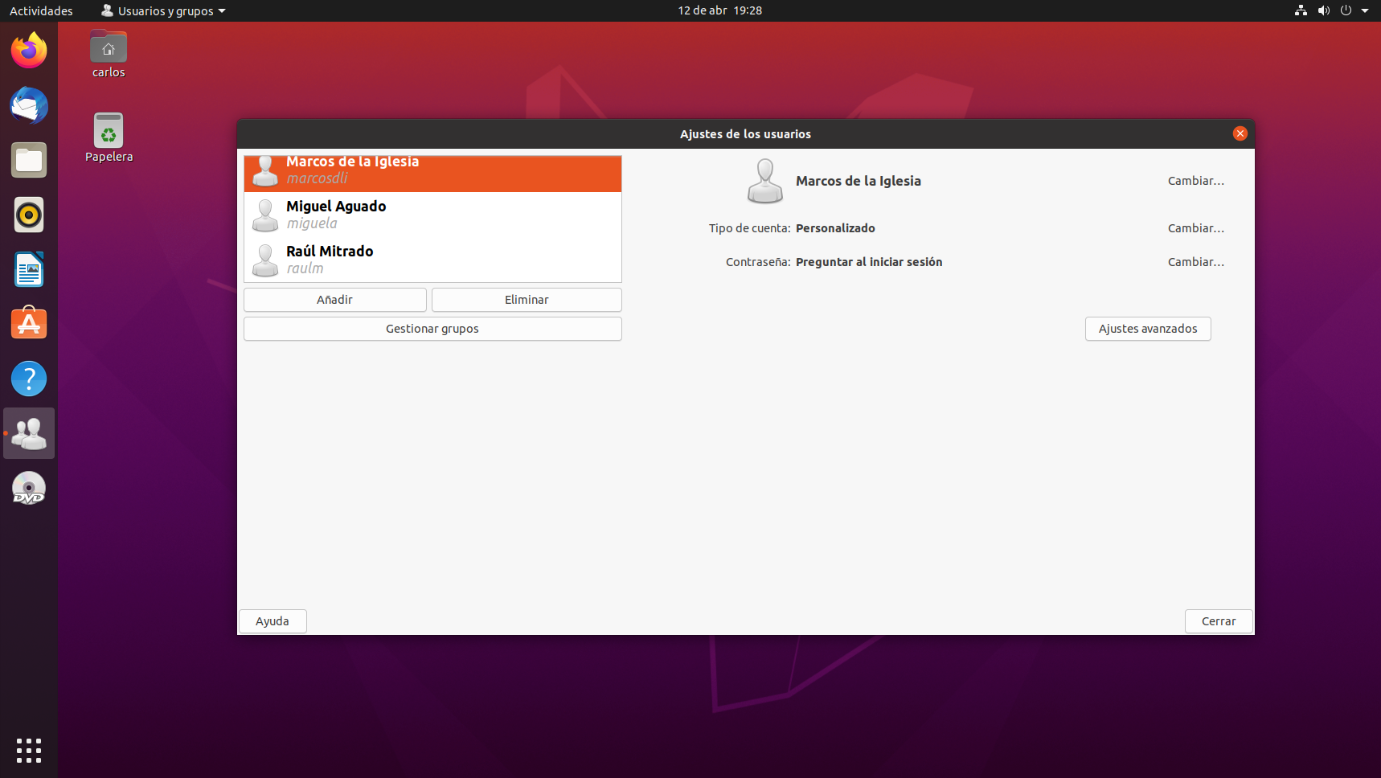

Le daremos a añadir .

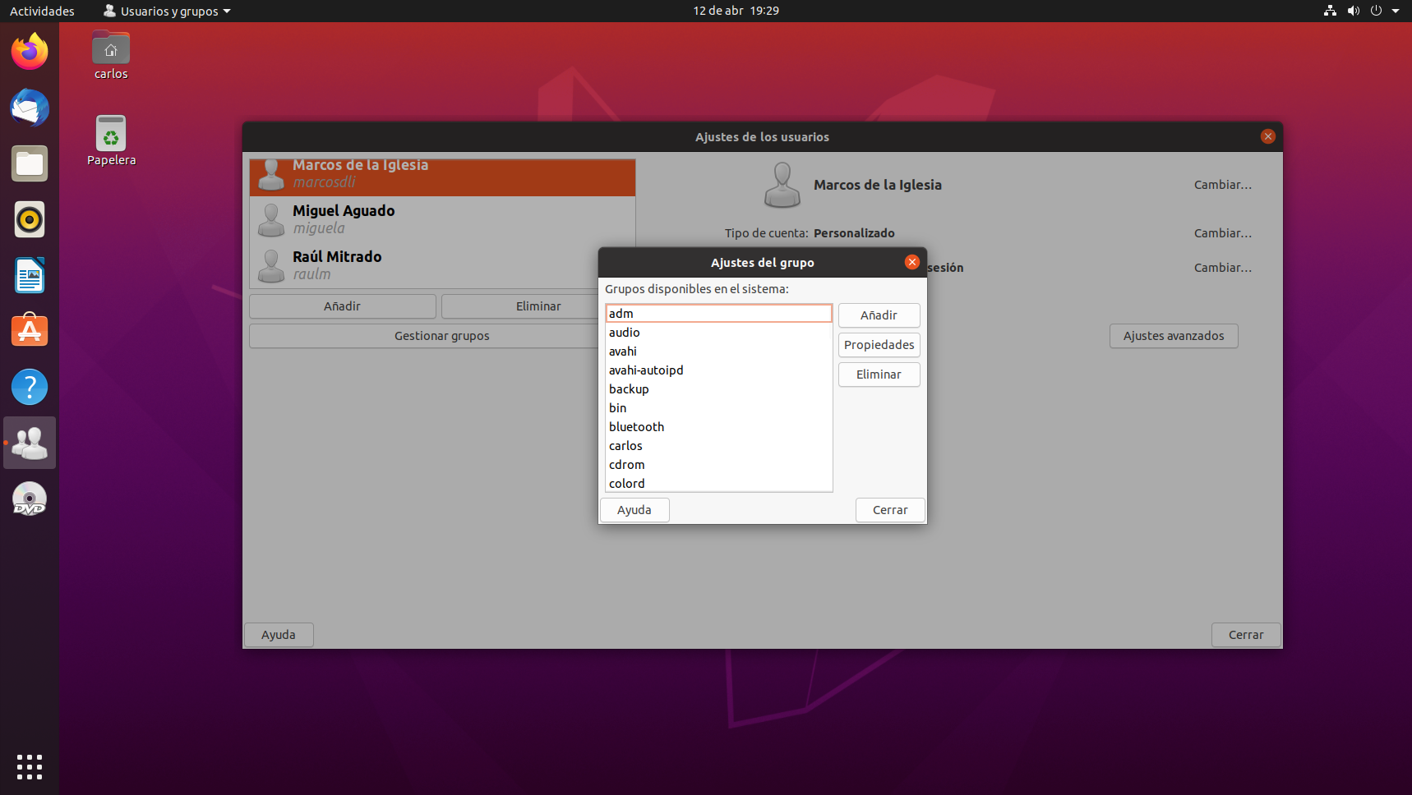

José al grupo recepcionistas.

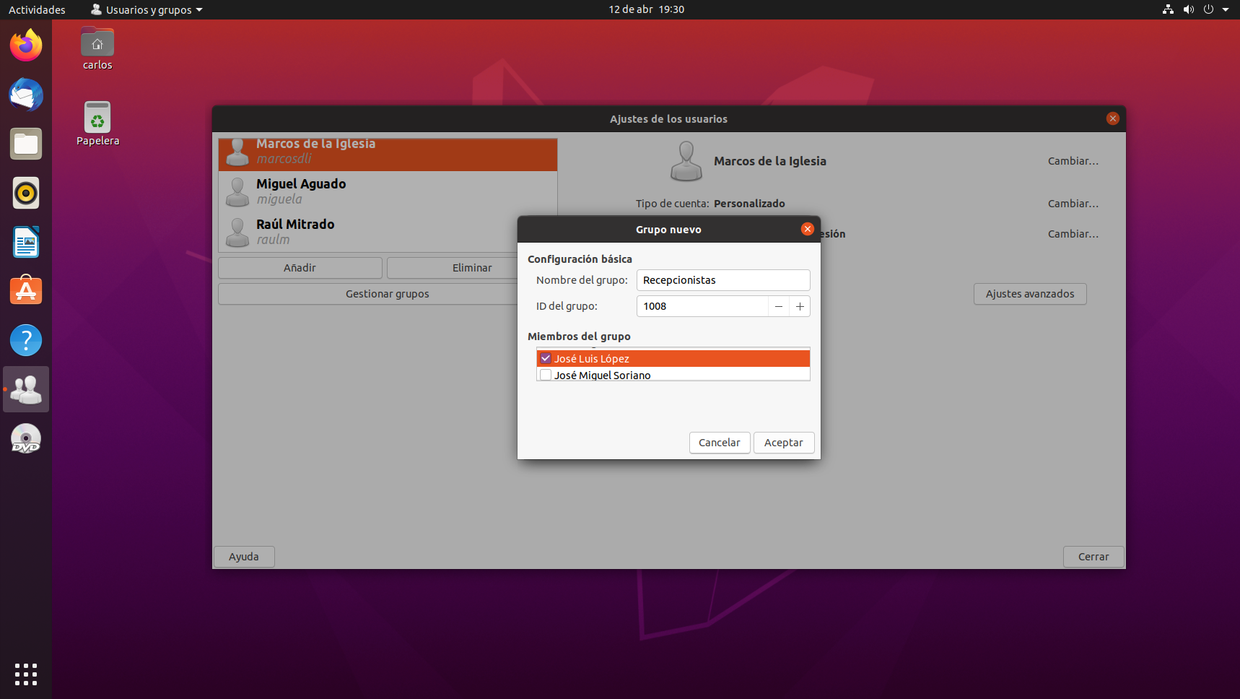

Grupo comerciales con enrique.

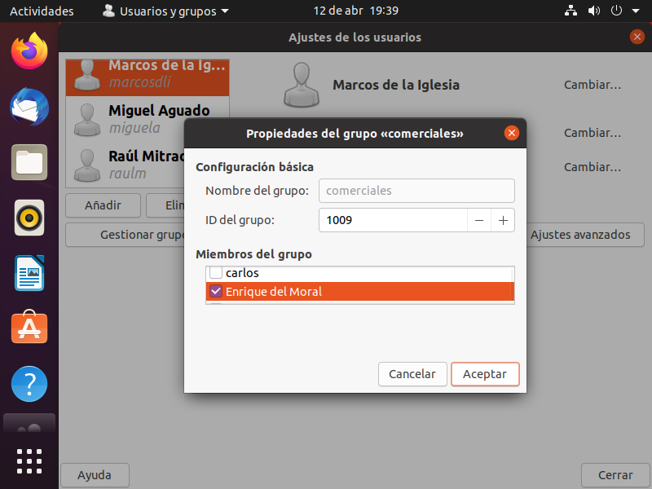

Gerente estará marcos.

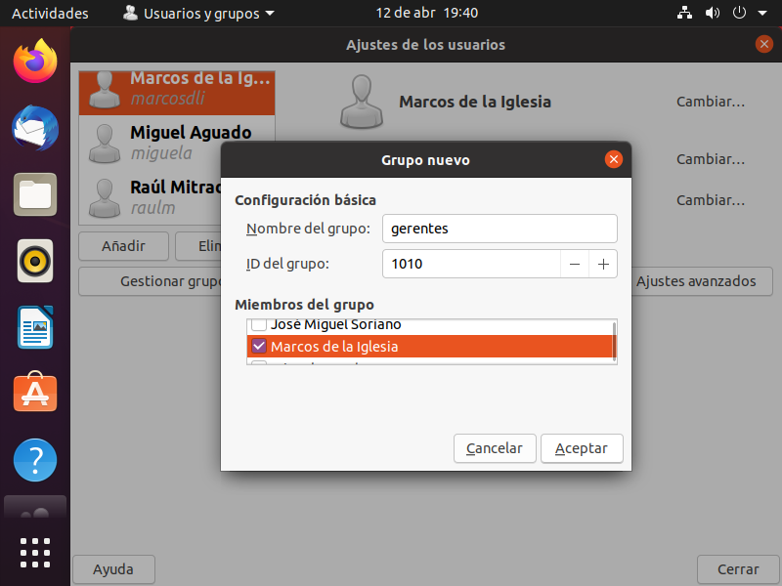

Ahora buscamos el usuario invitado y le damos a ajustes avanzados. 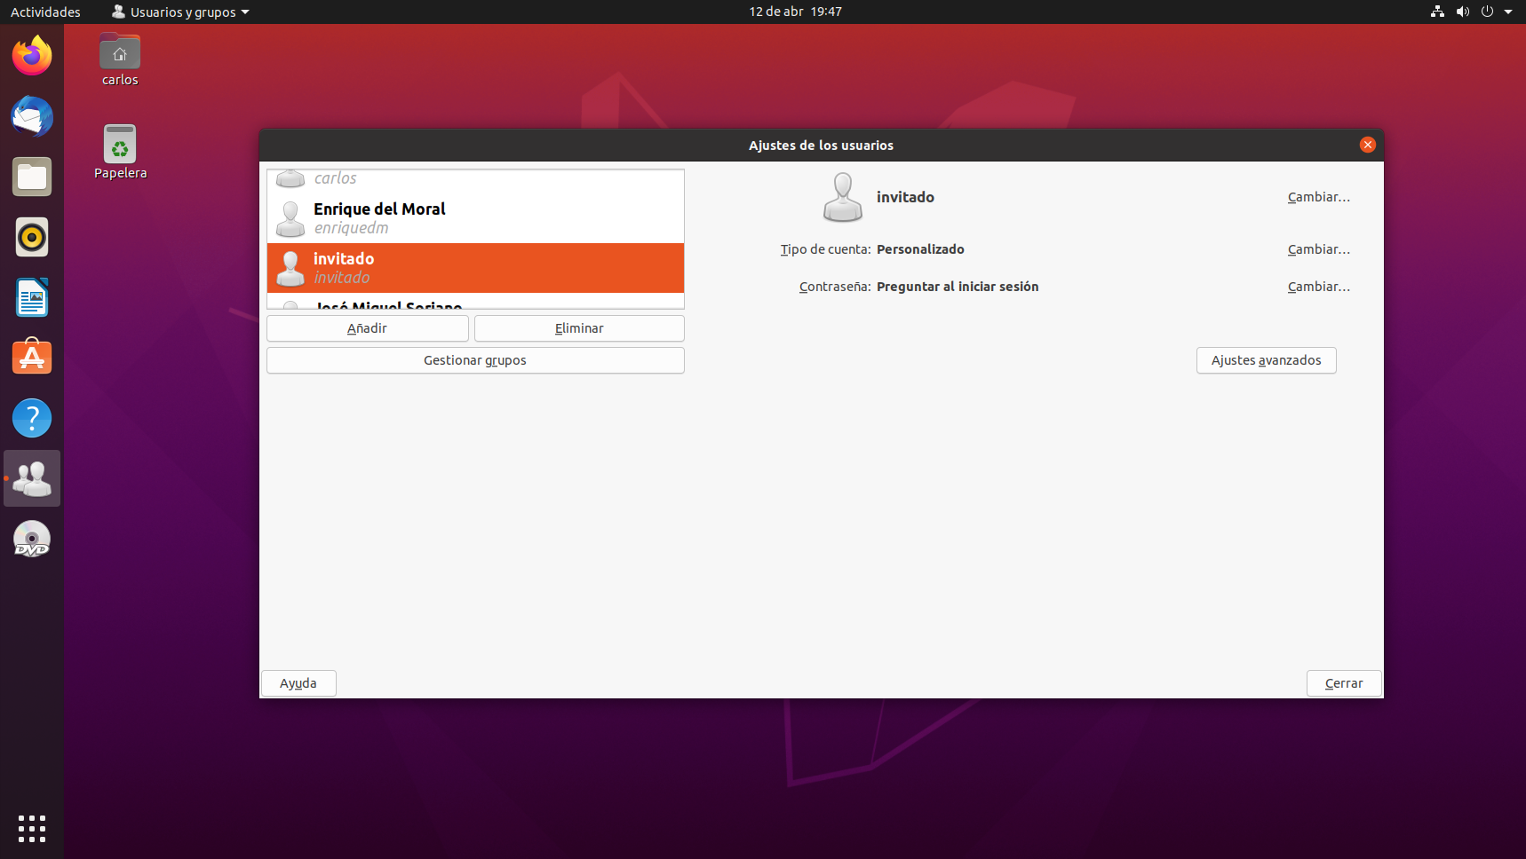

Tenemos que desactivar todas las casillas.

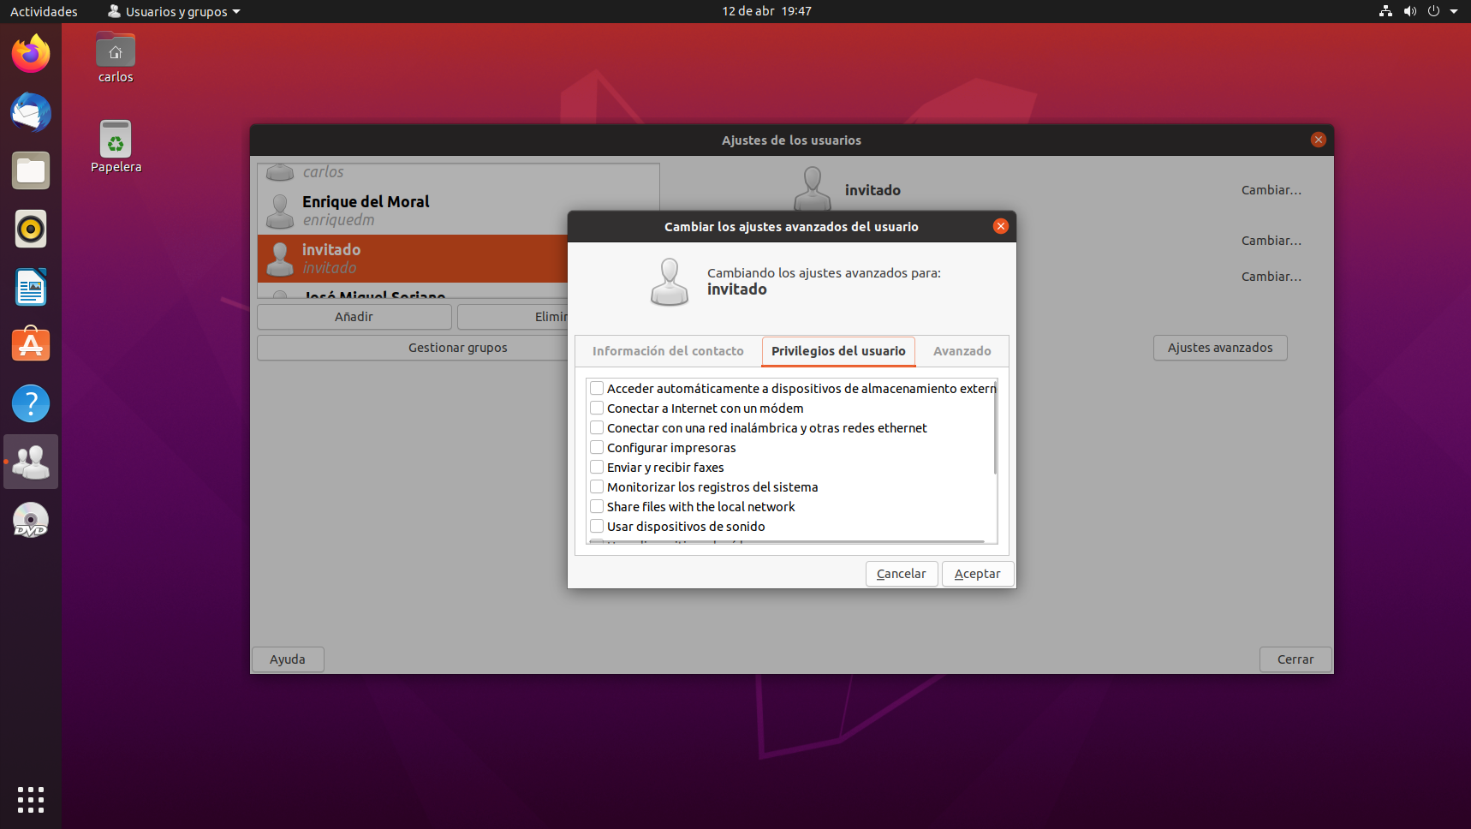

**Ubuntu server**

En Ubuntu server todo se creará mediante comandos crearemos los usuarios y los grupos.

Primero haremos un cat/etc/group para ver los grupos que vienen por defecto.

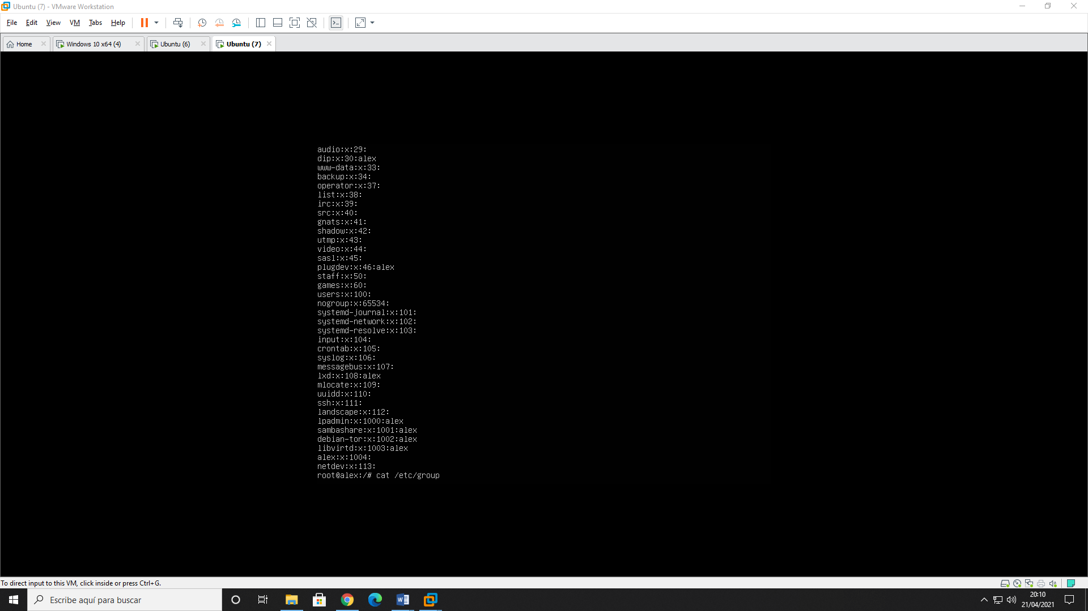

Ahora crearemos todos los grupos que hay con groupadd



Vemos que se han creado bien.



Ahora crearemos a los usuarios y los meteremos en sus grupos.

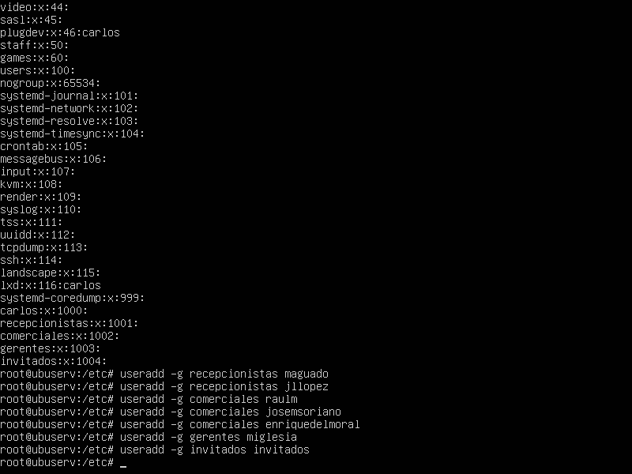

Si hacemos el comando cat /etc/passwd veremos los usuarios que acabamos de crear.

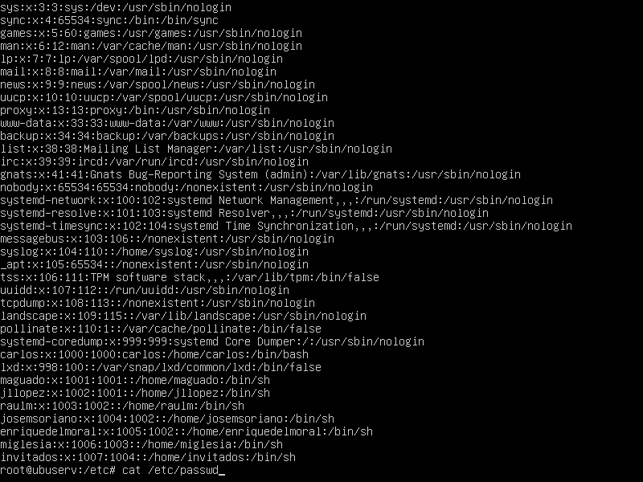

# Consideraciones finales y metacognición

Una vez terminada la práctica vemos que es una práctica muy sencilla ya que solo es crear y añadir usuarios a sus grupos pero es útil y esta bien para recordar como hacerlos en los diferentes S.O